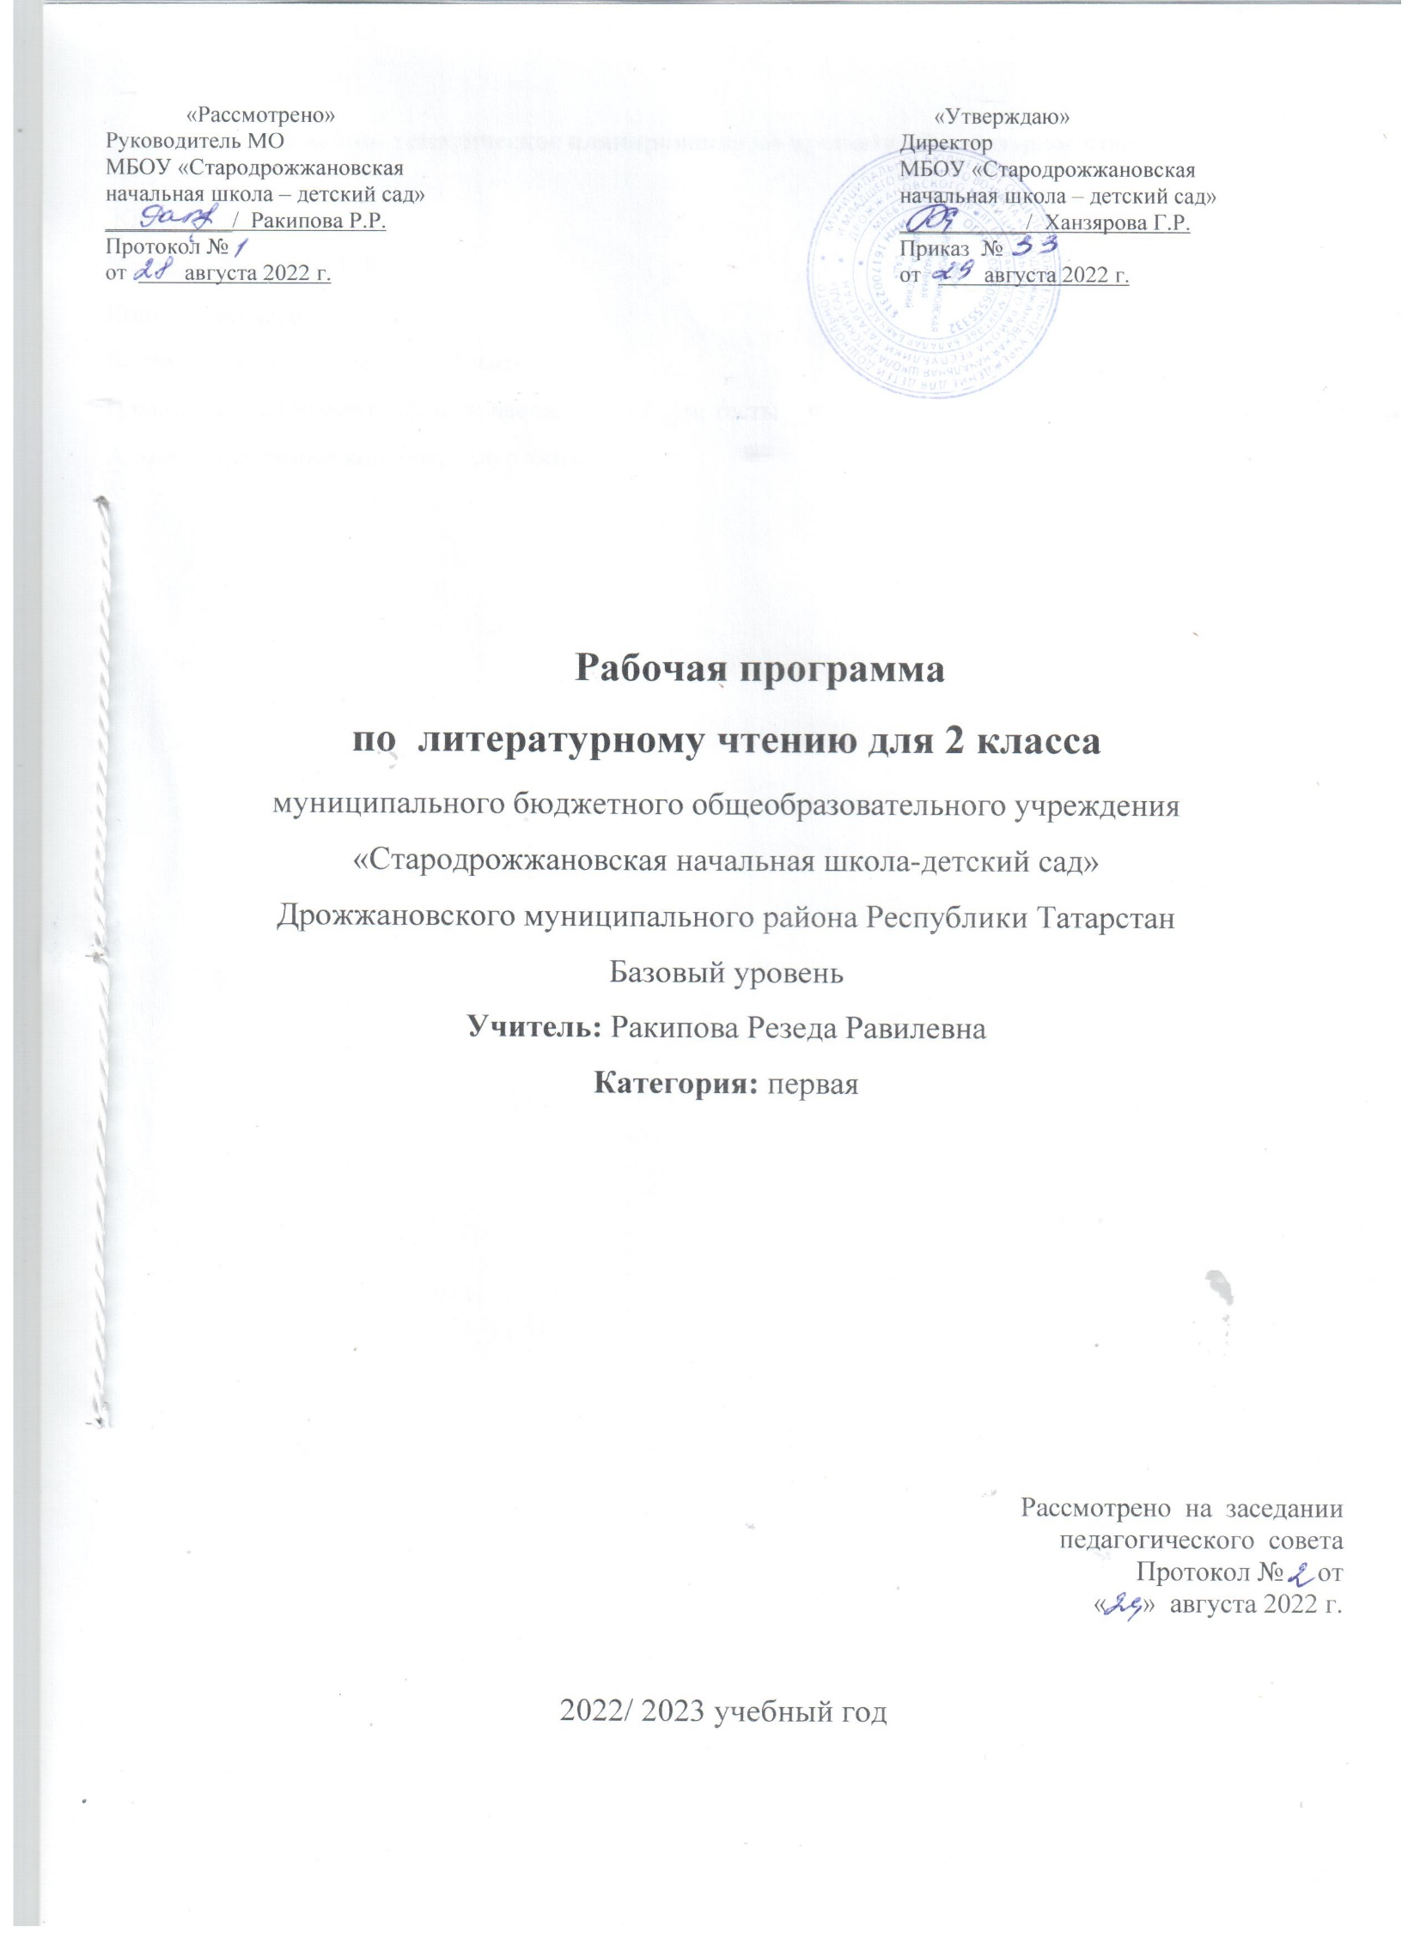

Учебно- тематическое планирование по предмету «Литературное чтение»

Класс:2 класс
Учитель: Ракипова Р.Р.
Количество часов:
Всего:102 часа; в неделю: 3 часа
Плановых контрольных уроков: часов, зачёт__ ч; тесты__ч.
Административные контрольные работы-

СОДЕРЖАНИЕ ПРОГРАММЫ УЧЕБНОГО ПРЕДМЕТА
Самое великое чудо на свете (2 ч)
Книги, прочитанные летом. Любимые книги. Герои любимых книг. Творчество читателя. Талант читателя.
Устное народное творчество (13 ч)
Произведения устного народного творчества: пословицы, поговорки, народные песни, потешки, прибаутки, считалки, небылицы, загадки, сказки. Русские народные сказки «Петушок и бобовое зёрнышко», « У страха глаза велики», «Лиса и тетерев», «Лиса и журавль», «Каша из топора», «Гуси-лебеди».
Люблю природу русскую. Осень (6ч)
Лирические стихотворения Ф.Тютчева, К.Бальмонта, А.Плещеева, А.Фета, А.Толстого, С.Есенина.
Русские писатели (12 ч)
А.С.Пушкин. Лирические стихотворения, «Сказка о рыбаке и рыбке». И.А.Крылов. Басни. Л.Н.Толстой. Басни. Рассказы.
О братьях наших меньших (7 ч)
Весёлые стихи о животных А.Шибаева, Б.Заходера, И.Пивоваровой, В.Берестова. Научно-популярный текст Н.Сладкова. Рассказы о животных М.Пришвина, Е.Чарушина, Б.Житкова, В.Бианки.
Из детских журналов (6 ч)
Произведения из детских журналов. Д.Хармс, Ю.Владимиров, А.Введенский.
Люблю природу русскую. Зима ( 7 ч)
Лирические стихотворения И.Бунина, К.Бальмонта, Я.Акима, Ф.Тютчева, С.Есенина, С.Дрожжина.
Русская народная сказка «Два Мороза». С.Михалков «Новогодняя быль», весёлые стихи о зиме А.Барто, А.Прокофьева.
Писатели детям (15 ч)
К.И.Чуковский. Сказки. «Путаница», «Радость», «Федорино горе». С.Маршак «Кот и лодыри». Стихотворения С.В.Михалкова, А.Л.Барто. Юмористические рассказы Н.Н.Носова.
Я и мои друзья ( 9 ч)
Стихи о дружбе и друзьях В.Берестова, Э.Мошковской, В.Лунина. Рассказы Н.Булгакова, Ю.Ермолаева, В.Осеевой.
Люблю природу русскую. Весна (5 ч)
Весенние загадки. Лирические стихотворения Ф.Тютчева, А.Плещеева, А.Блока, И.Бунина, С.Маршака, Е.Благининой, Э.Мошковской.
И в шутку и всерьёз (9 ч)
Весёлые стихи Б.Заходера, Э.Успенского, И.Токмаковой.Герой авторских стихотворений. Ритм стихотворения.
Литература зарубежных стран ( 11 ч)
Американские, английские, французские, немецкие народные песенки в переводе С.Маршака, В.Викторова, Л.Яхнина.
Ш.Перро «Кот в сапогах», «Красная Шапочка».
Г.С.Андерсен.»Принцесса на горошине».Эни Хогарт. «Мафин и паук».

Планируемые результаты освоения учебного предмета

Личностные результаты:
- Принятие следующих базовых ценностей: «добро», «терпение», «родина», «природа», «семья».
- Уважительное отношение к своей семье, к своим родственникам, любовь к родителям.
- Освоение роли ученика; формирование интереса (мотивации) к учению.
- Рефлексивную самооценку, умение анализировать свои действия и управлять ими.
- Установку на здоровый образ жизни, наличие мотивации к творческому труду, к работе на результат.

Метапредметные результаты:
В области регулятивных УУД::
- Использование знаково-символических средств представления информации.
- Активное использование речевых средств и средств для решения коммуникативных и познавательных задач.
- Определение и формулирование цели деятельности на уроке с помощью учителя.
- Проговаривание последовательности действий на уроке.
- Учиться высказывать своё предположение (версию) на основе работы с иллюстрацией учебника.
- Учиться работать по предложенному учителем плану.
- Учиться отличать верно выполненное задание от неверного.
- Учиться совместно с учителем и другими учениками давать эмоциональную оценку деятельности класса на уроке.

В области познавательных УУД:
- Способность характеризовать собственные знания по предмету, формулировать вопросы, устанавливать, какие из предложенных математических задач могут быть им успешно решены;
- Ориентироваться в своей системе знаний: отличать новое от уже известного с помощью учителя.
- Делать предварительный отбор источников информации: ориентироваться в учебнике (на развороте, в оглавлении, в словаре).
- Добывать новые знания: находить ответы на вопросы, используя учебник, свой жизненный опыт и информацию, полученную на уроке.
- Перерабатывать полученную информацию: делать выводы в результате совместной работы всего класса.
- Овладение начальными сведениями о сущности и особенностях объектов, процессов и явлений действительности в соответствии с содержанием учебного предмета «Русский язык».
- Преобразовывать информацию из одной формы в другую: составлять тексты на основе простейших речевых моделях (предметных, рисунков, схематических рисунков, схем).
Коммуникативные УУД
- Донести свою позицию до других: оформлять свою мысль в устной и письменной речи (на уровне одного предложения или небольшого текста).
- Слушать и понимать речь других.
- Читать текст. Находить в тексте конкретные сведения, факты, заданные в явном виде.
- Совместно договариваться о правилах общения и поведения в школе и следовать им.
- Учиться выполнять различные роли в группе (лидера, исполнителя, критика).

Предметными результатами изучения курса «Литературное чтение» во 2-м классе являются формирование следующих умений.
Обучающиеся должны :
1) понимание литературы как явления национальной и мировой культуры, средства сохранения и передачи нравственных ценностей и традиций;
2) осознание значимости чтения для личного развития; формирование представлений о Родине и её людях, окружающем мире, культуре, первоначальных этических представлений, понятий о добре и зле, дружбе, честности; формирование потребности в систематическом чтении;
3) достижение необходимого для продолжения образования уровня читательской компетентности, общего речевого развития, т. е. овладение чтением вслух и про себя, элементарными приёмами анализа художественных, научно-познавательных и учебных текстов с использованием элементарных литературоведческих понятий;
4) использование разных видов чтения (изучающее (смысловое), выборочное, поисковое); умение осознанно воспринимать и оценивать содержание и специфику различных текстов, участвовать в их обсуждении, давать и обосновывать нравственную оценку поступков героев;
5) умение самостоятельно выбирать интересующую литературу, пользоваться справочными источниками для понимания и получения дополнительной информации, составляя самостоятельно краткую аннотацию;
6) умение использовать простейшие виды анализа различных текстов: устанавливать причинно-следственные связи и определять главную мысль произведения, делить текст на части, озаглавливать их, составлять простой план, находить средства выразительности, пересказывать произведение;
7) умение работать с разными видами текстов, находить характерные особенности научно-познавательных, учебных и художественных произведений. На практическом уровне овладеть некоторыми видами письменной речи (повествование – создание текста по аналогии, рассуждение – письменный ответ на вопрос, описание – характеристика героев). Умение написать отзыв на прочитанное произведение;
8) развитие художественно-творческих способностей, умение создавать собственный текст на основе художественного произведения, репродукции картин художников, по иллюстрациям, на основе личного опыта.

Календарно-тематическое планирование по учебному предмету «Литературное чтение»

№ | Наименование раздела программы, темы урока | Кол-во  часов | Дата
Самое великое чудо на свете (2ч.)
1 | Сеф «Читателю Самое великое чудо на свете. Р.С.». | 1ч. | 2.09
2 | Самоевеликоечудонасвете. Библиотеки. Книги | 1ч. | 3.09
Устное народное творчество (13ч.)
3 | Русские народные песни, потешки. | 1ч. | 7.09
4 | Скороговорки,приговорки,считалки,небылицы. | 1ч. | 9.09
5 | Загадки, пословицы и поговорки | 1ч. | 10.09
6 | Сравнение и сопоставление малых жанров фольклора | 1ч. | 14.09
7 | Ю.Мориц «Сказка по лесу идёт». | 1ч. | 16.09
8 | Русская народная сказка «Петушок и бобовое зёрнышко». | 1ч. | 17.09
9 | Русская народная сказка «У страха глаза велики». | 1ч. | 21.09
10 | Русская народная сказка «Лиса и тетерев». | 1ч. | 23.09
11 | Русская народная сказка« Лиса и журавль». | 1ч. | 24.09
12 | Русская народная сказка «Каша из топора». | 1ч. | 28.09
13 | Русская народная сказка «Гуси-лебеди». | 1ч. | 30.09
14 | Русская народная сказка «Гуси-лебеди». | 1ч. | 1.10
15 | Русские народные сказки. Обобщение. | 1ч. | 5.10
Люблю природу русскую. Осень(6ч.)
16 | Стихотворения Ф.И.Тютчева об осени. | 1ч. | 7.10
17 | Стихотворения об осени. К.Бальмонт ,А.Плещеев. | 1ч. | 8.10
18 | Осенние листья.А. Толстой. А.Фет. Ласточки пропали. | 1ч. | 12.10
19 | В.Д. Берестов «Хитрые грибы». | 1ч. | 14.10
20 | М.М. Пришвин «Осеннее утро». | 1ч. | 15.10
21 | Обобщение к разделу «Люблю природу русскую. Осень». | 1ч. | 19.10
Русские писатели(12ч.)
22 | А.С.Пушкин«У лукоморья дуб зелёный…» | 1ч. | 21.10
23 | Стихотворения А.С.Пушкина о зиме. | 1ч. | 22.10
24 | А.С.Пушкин «Сказка о рыбаке и рыбке». | 1ч. | 26.10
25 | А.С.Пушкин «Сказка о рыбаке и рыбке». | 1ч. | 28.10
26 | Обобщение по теме «Сказки А.С.Пушкина» | 1ч.
27 | И.А.Крылов «Лебедь, Щука и Рак». | 1ч. | 9.11
28 | И.А.Крылов «Стрекоза и муравей». | 1ч. | 11.11
29 | И.А.Крылов «Стрекоза и муравей». | 1ч. | 12.11
30 | Л.Н.Толстой «Старый дед и внучек». | 1ч. | 16.11
31 | Л.Н.Толстой «Филиппок». | 1ч. | 18.11
32 | Л.Н.Толстой «Правда всего дороже»,« Котёнок». | 1ч. | 19.11
33 | Обобщение к разделу «Русские писатели». | 1ч. | 23.11
О братьях наших меньших (7ч.)
34 | «Обратьяхнашихменьших».Стихи. | 1ч. | 25.11
35 | М.М.Пришвин«Ребятаиутята». | 1ч. | 26.11
36 | Е.И.Чарушин «Страшный рассказ». | 1ч. | 30.11
37 | Б.С.Житков «Храбрый утёнок». | 1ч. | 2.12
38 | В.В.Бианки «Музыкант». | 1ч. | 3.12
39 | В.В.Бианки«Сова». | 1ч. | 7.12
40 | Обобщение к разделу «О братьях наших меньших». | 1ч. | 9.12
Из детских журналов (6ч.)
41 | ДаниилХармс(ДаниилЮвачёв) | 1ч. | 10.12
42 | Д.Хармс«Вызнаете?..». | 1ч. | 14.12
43 | Д.Хармс «Пирог»,«ВесёлыеЧижи». | 1ч. | 16.12
44 | Ю.Д.Владимиров «Чудаки»,«Что это было?»,«Очень-очень  вкусный пирог». | 1ч. | 17.12
45 | А.И.Введенский«Учёный Петя», «Лошадка». | 1ч. | 21.12
46 | Обобщение по разделу. | 1ч. | 23.12
Люблю природу русскую. Зима(7ч.)
47 | И.А.Бунин, К.Д.Бальмонт, Я.Л.Аким. Стихотворения о первом снеге. | 1ч. | 24.12
48 | Ф.И.Тютчев «ЧародейкоюЗимою…» | 1ч. | 11.01
49 | С.А.Есенин «Поёт зима-аукает…»,«Берёза». | 1ч. | 13.01
50 | Русская народная сказка «Два Мороза» | 1ч. | 14.01
51 | С.В.Михалков «Новогодняя быль» | 1ч. | 18.01
52 | А.Л.Барто «Дело было в январе». | 1ч. | 20.01
53 | Обобщениекразделу«Люблюприродурусскую.Зима». | 1ч. | 21.01
Писатели—детям(15ч.)
54 | К.И.Чуковский «Путаница»,«Радость». | 1ч. | 25.01
55 | К.И.Чуковский «Федорино горе». | 1ч. | 27.01
56 | К.И.Чуковский «Федорино горе». | 1ч. | 28.01
57 | С.Я.МаршакСтихотворенияизагадкидлядетей. | 1ч. | 1.02
58 | С.В.Михалков«Мойсекрет». | 1ч. | 3.02
59 | С.В.Михалков«Мойщенок»,«Силаволи». | 1ч. | 4.02
60 | А.Л.Барто «Верёвочка». | 1ч. | 8.02
61 | А.Л.Барто «Мы не заметили жука», «В школу». | 1ч. | 10.02
62 | А.Л.Барто «Вовка–добрая душа». | 1ч. | 11.02
63 | Н.Н.Носов«Затейники». | 1ч. | 15.02
64 | Н.Н. Носов«Живая шляпа». | 1ч. | 17.02
65 | Н.Н. Носов«Живая шляпа». | 1ч. | 18.02
66 | Н.Н.Носов«Нагорке». | 1ч. | 22.02
67 | Н.Н.Носов«Нагорке». | 1ч. | 24.02
68 | Обобщениепоразделу«Писатели–детям». | 1ч. | 25.02
Я и мои друзья (9ч.)
69 | Стихи В.Д. Берестова, Э.Э. Мошковской, В.В.Лунина. | 1ч. | 1.03
70 | В.В.Лунин «ЯиВовка». | 1ч. | 3.03
71 | Н.Булгаков «Анна, не грусти!» | 1ч. | 4.03
72 | Ю.Ермолаев «Два пирожных». | 1ч. | 8.03
73 | В.А.Осеева «Волшебное слово». | 1ч. | 10.03
74 | В.А.Осеева «Волшебное слово». | 1ч. | 11.03
75 | В.А.Осеева «Хорошее». | 1ч. | 15.03
76 | В.А.Осеева «Почему?» | 1ч. | 17.03
77 | Обобщение по разделу «Я и мои друзья» | 1ч. | 18.03
Люблю природу русскую. Весна (5ч.)
78 | Люблю природу русскую. Стихотворения Ф.И.Тютчева о весне. | 1ч. | 22.03
79 | СтихотворенияовеснеА.Н.Плещеева,А.А.Блока,С.Я.Маршака. | 1ч. | 24.03
80 | Женскийдень.Стихотворения. | 1ч. | 5.04
81 | Е.А.Благинина«Посидим в тишине».Э.Э. Мошковская «Я маму мою обидел…» | 1ч. | 7.04
82 | Обобщениепоразделу«Люблюприродурусскую.Весна». | 1ч. | 8.04
И вшутку и всерьез (9 ч.)
83 | Б.В.Заходер «Что красивей всего?», «Товарищам детям». | 1ч. | 12.04
84 | Б.В.Заходер. Песенки Винни-Пуха. | 1ч. | 14.04
85 | Э.Н.Успенский«Чебурашка». | 1ч. | 15.04
86 | СтихиЭ.Н.Успенского. | 1ч. | 19.04
87 | Стихи В.Д.Берестова. | 1ч. | 21.04
88 | Стихотворения И.П. Токмаковой. | 1ч. | 22.04
89 | Г.Б.Остер«Будемзнакомы». | 1ч. | 26.04
90 | В.Ю.Драгунский«Тайноестановитсяявным». | 1ч. | 28.04
91 | Обобщениепоразделу«Ившуткуивсерьез». | 1ч. | 29.04
Литература зарубежных стран (11ч.)
92 | Фольклор народов зарубежных стран. | 1ч. | 3.05
93 | Фольклор народов зарубежных стран. | 1ч. | 5.05
94 | Итоговая комплексная работа. Итоговый тест | 1ч. | 6.05
95 | Ш.Перро«Кот в сапогах». | 1ч. | 10.05
96 | Ш.Перро«Кот в сапогах». | 1ч. | 12.05
97 | Ш.Перро «Красная Шапочка». | 1ч. | 13.05
98 | Г.Х.Андерсен«Принцессанагорошине». | 1ч. | 17.05
99 | Эни Хогарт «Мафини паук». | 1ч. | 19.05
100 | Эни Хогарт «Мафини паук». | 1ч. | 20.05
101  -102 | Обобщениепоразделу«Зарубежнаялитература» | 2ч. | 24.05  26.05

